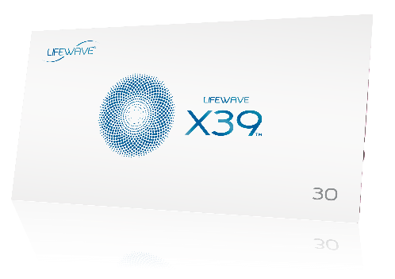

DISCURSO DE VENTA para LifeWave X39™
Discurso de venta N° 1
Este es un discurso de venta que sería una llamada telefónica a alguien que conozca.

Miembro de LifeWave: Hola (nombre de la persona) soy (usted), ¿Es este un buen momento para hablar?
Prospecto: Hola, sí, es un buen momento para hablar.
Miembro de LifeWave: Estaba pensando en ti el otro día y me encontré con algo que pensé que podría interesarte. Se trata de un nuevo producto para activar las células madre.
Prospecto: Oh, eso suena interesante, ¿qué es?
Miembro de LifeWave: Bueno, sé lo interesado que estás en la salud y lo que me llamó la atención es que se trata de una nueva tecnología para restablecer las células madre a un estado más joven utilizando luz.
Prospecto: Nunca he oído hablar de algo así; ¿cómo funciona?
Miembro de LifeWave: Te enviaré un enlace a un breve video que te lo explicará todo. He estado usando el producto durante el último mes y lo que me ha entusiasmado es que (proporciona tus propias experiencias), por ejemplo, me ha dado más energía, estoy durmiendo mejor, e incluso me he dado cuenta de que algunas de las viejas lesiones que tenía ya se han ido; ¡ha sido realmente increíble!
Prospecto: ¡Que bueno!, ¡Me encantaría probarlo! Muchas gracias por pensar en mí.
Miembro de LifeWave: ¡Es un placer! Te enviaré ese enlace ahora, junto con información adicional. Encantado de hablar contigo y espero que hayas estado muy bien.
Prospecto: Gracias, tú también.

DISCURSO DE VENTA para LifeWave X39™
Discurso de venta N° 2
Este es un discurso de venta dirigido a una persona desconocida, dependiendo de dónde y cómo la haya conocido.

Miembro de LifeWave: Noté que estabas mirando este parche que llevo puesto. En realidad, es una nueva tecnología que activa las células madre del cuerpo. ¿Alguna vez lo has probado?
Prospecto: Sí, vi tu parche. No, nunca había oído hablar de eso antes.
Miembro de LifeWave: Yo tampoco lo había probado hasta hace poco. Un amigo me lo recomendó y me pareció muy interesante, así que decidí probarlo.
Prospecto: ¿Qué es lo que hace?
Miembro de LifeWave: Bueno, es realmente notable. (Proporcione sus propias experiencias). Por ejemplo: "noté durante los primeros días que tenía más energía durante el día y que estaba durmiendo mejor". Pero después de unas 3 semanas de usarlo, me di cuenta de que me había desaparecido una vieja lesión que tenía. Eso fue realmente increíble para mí.
Prospecto: Vaya, eso suena increíble. ¿Cómo funciona el sistema?
Miembro de LifeWave: Le hice la misma pregunta a mi amigo y él me envió el enlace a este sitio web. Hay un video que lo explicará mejor que yo. Te lo daré; es: www.LifeWave.com/myname
Prospecto: Muchas gracias, tendré que verlo.
Miembro de LifeWave: La compañía hace descuentos de vez en cuando; puedo ver si puedo conseguirte uno, para que lo pruebes. ¿Tienes una tarjeta comercial?
Prospecto: Sí, aquí tienes.

